QCVN 01 - 136 : 2013/BNNPTNT
QUY CHUẨN KỸ THUẬT QUỐC GIA
VỀ QUY TRÌNH GIÁM ĐỊNH MỌT ĐỤC HẠT LỚN (Prostephanus truncatus (Horn) LÀ DỊCH HẠI KIỂM DỊCH THỰC VẬT CỦA VIỆT NAM
National technical regulation on Procedure for identification
of larger grain borer (Prostephanus truncatus (Horn)

Lời nói đầu
QCVN 01 - 136 : 2013/BNNPTNT do Cục Bảo vệ thực vật biên soạn, Vụ Khoa học, Công nghệ và Môi trường trình duyệt, Bộ Nông nghiệp & PTNT ban hành tại Thông tư số 32/TT-BNNPTNT ngày 14 tháng 6 năm 2013.

QUY CHUẨN KỸ THUẬT QUỐC GIA
VỀ QUY TRÌNH GIÁM ĐỊNH MỌT ĐỤC HẠT LỚN (Prostephanus truncatus (Horn) LÀ DỊCH HẠI KIỂM DỊCH THỰC VẬT CỦA VIỆT NAM
National technical regulation on Procedure for identification
of larger grain borer (Prostephanus truncates (Horn)
1 . QUY ĐỊNH CHUNG
1.1. Phạm vi điều chỉnh
Quy chuẩn này áp dụng thống nhất trên phạm vi toàn quốc cho việc giám định mọt đục hạt lớn (Prostephanus truncatus (Horn).
1.2. Đối tượng áp dụng
Quy chuẩn này áp dụng đối với mọi tổ chức, cá nhân Việt Nam hoặc nước ngoài có hoạt động liên quan đến lĩnh vực bảo vệ và kiểm dịch thực vật (KDTV) tại Việt Nam thực hiện giám định mọt đục hạt lớn [Prostephanus truncatus (Horn)].
1.3. Giải thích từ ngữ
Những từ ngữ trong quy chuẩn này được hiểu như sau:
1.3.1. Dịch hại kiểm dịch thực vật
Loài sinh vật gây hại có nguy cơ gây tác hại nghiêm trọng tài nguyên thực vật trong một vùng mà ở đó loài sinh vật này chưa có mặt hoặc có mặt với phân bố hẹp và được kiểm soát chính thức.
1.3.2. Côn trùng
Là động vật không xương sống thuộc ngành chân đốt, cơ thể pha trưởng thành gồm 3 phần: đầu, ngực và bụng. Ngực mang 3 đôi chân.
1.3.3. Mọt
Là nhóm côn trùng cánh cứng gây hại chủ yếu trên các sản phẩm bảo quản sau thu hoạch.
1.3.4. Mẫu
Là khối lượng thực vật, sản phẩm thực vật, tàn dư của sản phẩm thực vật hoặc đất được lấy ra theo một qui tắc nhất định.
1.3.5. Tiêu bản
Là mẫu vật điển hình tiêu biểu của dịch hại được xử lý để dùng cho việc định loại, nghiên cứu, giảng dạy, phổ biến kỹ thuật và trưng bày thành các bộ sưu tập.

II. QUY ĐỊNH KỸ THUẬT
2.1. Phương pháp thu thập và bảo quản mẫu
    - Thu thập mẫu
Đối với hàng hoá xuất, nhập khẩu, quá cảnh hoặc vận chuyển, bảo quản trong nước: Tiến hành lấy mẫu theo tiêu chuẩn Việt Nam TCVN 4731: 89, Quy chuẩn kỹ thuật quốc gia QCVN 01-23:2010/BNNPTNT- Phương pháp kiểm tra các loại hạt.
    - Bảo quản mẫu giám định
Mẫu trưởng thành được sấy ở nhiệt độ 45ºC trong 5 giờ, sau đó chuyển sang lọ nút mài kín để trong tủ định ôn hoặc phòng có máy hút ẩm.
2.2. Dụng cụ, hóa chất phục vụ làm tiêu bản và giám định
- Kính lúp soi nổi có độ phóng đại từ 10 – 70 lần.
- Lọ nút mài, đĩa petri, hộp tiêu bản.
- Kim côn trùng số 3, kim mũi mác, bìa cứng, xốp, panh, bút lông.
- Hồ dán tiêu bản (60g gum arabic + 30 g đường + 2 ml carbolic acid + 8 ml cồn 95% + 45 ml nước cất)
2.3. Phương pháp làm tiêu bản mẫu giám định
Tiêu bản giám định được thực hiện với trưởng thành mọt đục hạt lớn theo phương pháp sau:
- Chuyển mẫu đã sấy từ lọ bảo quản vào đĩa petri và để qua đêm cho mẫu mềm.
- Cắm kim côn trùng số 3 vào gần cạnh đáy của mảnh bìa cứng cắt nhọn (kích thước 11 x 3,5mm). Dùng panh gập đỉnh của mảnh bìa (khoảng 1 - 2 mm) vuông góc và hướng xuống dưới. Phết hồ dán tiêu bản vào phần đã gập.
- Đặt ngửa trưởng thành trên lam, đầu hướng về bên trái của người làm tiêu bản, dính phần hồ dán của mảnh bìa nhọn vào mặt bên phần ngực giữa của côn trùng (đầu nhọn của kim côn trùng hướng lên trên) (phụ lục 1).
- Tiêu bản được cắm vào miếng xốp mỏng để phục vụ việc quan sát và giám định.
2.4. Trình tự giám định
Quan sát mẫu tiêu bản trên kính lúp soi nổi lần lượt các đặc điểm sau:
- Hình dạng, kích thước cơ thể.
- Kiểu đầu, hình dạng râu, số lượng đốt râu.
- Mấu gai trên mảnh lưng ngực trước.
- Độ cong vát mút cuối cơ thể (hình 4, hình 6).
- Công thức bàn chân.
2.5. Đối chiếu kết quả quan sát với đặc điểm hình thái của mọt đục hạt lớn (phụ lục 2).
Thông thường, số lượng cá thể nghiên cứu phải đảm bảo là 30 (n=30). Trong trường hợp số lượng cá thể ít hơn hoặc chỉ phát hiện duy nhất một cá thể trưởng thành có các đặc điểm nhận dạng như trên có thể cho phép kết luận là loài Prostephanus truncatus (Horn) (chỉ áp dụng đối với các đơn vị đã từng giám định được Prostephanus truncatus (Horn).
2.6. Thẩm định kết quả giám định và báo cáo
Sau khi khẳng định kết quả giám định là mọt đục hạt lớn Prostephanus truncatus (Horn), đơn vị giám định phải gửi báo cáo về Cục Bảo vệ thực vật kèm theo phiếu kết quả giám định (phụ lục 2).
Tất cả các đơn vị thuộc hệ thống Bảo vệ và KDTV phải lưu giữ, quản lý và khai thác dữ liệu về kết quả điều tra, báo cáo và giám định mọt đục hạt lớn.
Đối với đơn vị lần đầu tiên giám định và phát hiện được mọt đục hạt lớn phải gửi mẫu hoặc tiêu bản về Trung tâm Giám định kiểm dịch thực vật để thẩm định và báo cáo Cục Bảo vệ thực vật trước khi công bố và xử lý dịch theo quy định của pháp luật hiện hành.
Đơn vị giám định phải lưu mẫu theo Quy chuẩn kỹ thuật hiện hành về thời gian để giải quyết khiếu nại về kết quả giám định (nếu có).
III. TỔ CHỨC THỰC HIỆN
Cục Bảo vệ thực vật có trách nhiệm phổ biến; tổ chức, hướng dẫn và kiểm tra việc thực hiện Quy chuẩn này trong hệ thống tổ chức chuyên ngành Bảo vệ và Kiểm dịch thực vật cũng như các tổ chức, cá nhân khác có liên quan;
Các tổ chức, cá nhân có hoạt động liên quan đến điều tra, thu thập mẫu, xử lý và bảo quản mẫu mọt đục hạt lớn tại Việt Nam phải tuân theo quy định của quy chuẩn này cũng như các quy định của pháp luật có liên quan hiện hành.

PHỤ LỤC 1.
PHƯƠNG PHÁP LÀM TIÊU BẢN GIÁM ĐỊNH
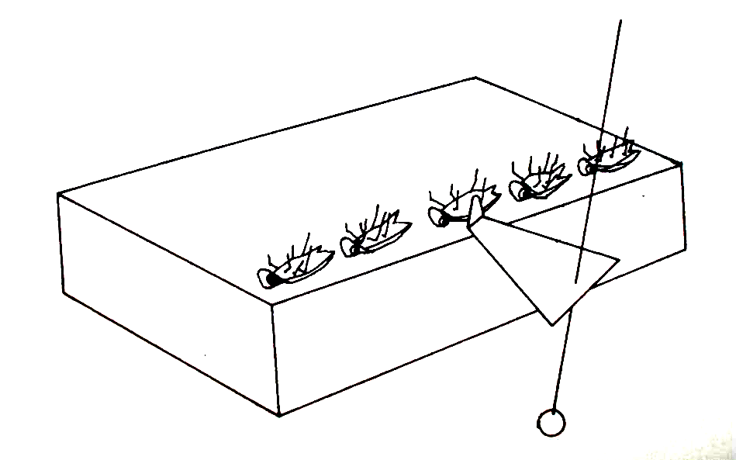 | 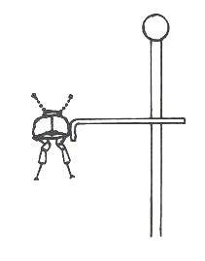
Hình 1. Vị trí cắm kim vào mảnh bìa nhọn và dán vào côn trùng  (Nguồn:A.K. Walker and T.K. Crosby, 1988) | Hình 2. Tiêu bản mẫu giám định  (Nguồn:A.K. Walker and T.K. Crosby, 1988)

PHỤ LỤC 2.
1. Thông tin về dịch hại
1.1. Phân bố và ký chủ
- Phân bố: Châu Á (Thái Lan), Châu Phi (Tanzania, Mozambic, Zambia, Kenia, Malawi, Ruwanda, Senegal, Togo), Bắc Mỹ (Mexico, Mỹ), Trung Mỹ (Costa Rica, El Salvado, Guatemala, Honduras, Nicaragua, Panama), Nam Mỹ (Colombia, Peru), châu Âu (Italy).
- Ký chủ: Prostephanus truncatus (Horn) gây hại trên ngô, sắn. Loài này hại từ ngoài đồng vào trong kho.
1.2. Tên khoa học và vị trí phân loại
- Tên khoa học : Prostephanus truncatus (Horn)
Tên tiếng Việt : Mọt đục hạt lớn
Tên khác : Dinoderus truncatus Horn
- Vị trí phân loại :
Ngành : Arthropoda
Lớp : Insecta
Bộ : Coleoptera
Họ : Bostrichidae
Giống : Prostephanus
1.3. Đặc điểm chung
1.3.1. Họ Bostrichidae
Trưởng thành họ Bostrichidae có các đặc điểm sau:
- Cơ thể hình ống, kích thước nhỏ, màu nâu đến nâu đen. Đầu cúi gập xuống ẩn dưới mảnh lưng ngực.
- Mảnh lưng ngực có nhiều mấu gai.
- Râu đầu 10 đốt, 3 - 4 đốt cuối tạo hình chùy.
- Công thức bàn chân có 5-5-5 đốt (vì đốt thứ 1 rất bé nên chỉ nhìn thấy 4 đốt).
1.3.2. Giống Prostephanus
- Kích thước cơ thể 3,5 – 5,5mm.
- Mảnh lưng ngực trước có nhiều mấu gai nhọn.
- Mút sau cánh cứng cong vát rõ rệt.
1.4. Triệu chứng gây hại
Sâu non đục vào trong hạt và ăn rỗng hạt
2. Đặc điểm nhận dạng mọt đục hạt lớn (Prostephanus truncatus (Horn))
- Sâu non: Cơ thể có màu trắng, phủ lông thưa thớt.
- Trưởng thành: Cơ thể hình ống, màu nâu đen đến đen, dài 3 - 4,5 mm; rộng 1 – 1,5mm. Đầu cúi gập bị che khuất bởi mảnh lưng ngực. Râu đầu 10 đốt, 3 đốt cuối phình to tạo hình chùy, phủ lông trắng.
Bờ trước mảnh lưng ngực có nhiều mấu gai nhọn. Nhìn phía mặt bên, mút cuối cơ thể cong vát rõ rệt (hình 6) không thoải như dần như ở mọt đục hạt nhỏ (Rhizopertha dominica (Fabricius))
Nhìn phía mặt lưng, đường mút cánh cuối cơ thể nằm ngang (hình 4) chứ không uốn cong như ở mọt đục hạt nhỏ (Rhizopertha dominica (Fabricius)).
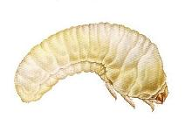  Mút cánh | 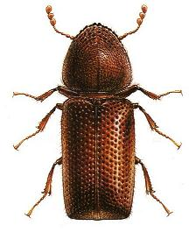  Mút cánh | 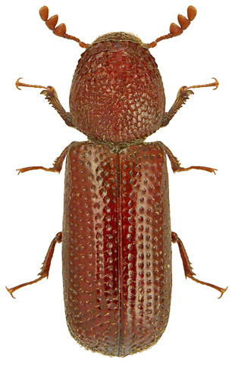
Hình 3: Sâu non  P.truncatus | Hình 4: Trưởng thành  P.truncatus | Hình 5: Trưởng thành  R.dominica

(Nguồn: http://www.tecnigran.com.br/html/prostephanus_truncatus_am.htm)

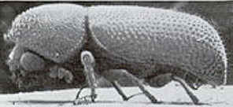  Mút cánh, nhìn phía mặt bên | 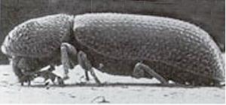  Mút cánh, nhìn phía mặt bên
Hình 6: Mặt nghiêng P.truncatus | Hình 7: Mặt nghiêng R. dominica
(Nguồn: http://old.padil.gov.au/pbt/index.php?q=node/15&pbtID=183)

PHỤ LỤC 3.
(qui định)
MẪU PHIẾU KẾT QUẢ GIÁM ĐỊNH
Cơ quan Bảo vệ và  Kiểm dịch thực vật  ………………………..  ………………………. | CỘNG HÒA XÃ HỘI CHỦ NGHĨA VIỆT NAM  Độc lập - Tự do - Hạnh phúc  ---------------
 | ....., ngày ... tháng ... năm 20....

PHIẾU KẾT QUẢ GIÁM ĐỊNH
Mọt đục hạt lớn (Prostephanus truncatus (Horn))
1. Tên hàng hoá :
2. Nước xuất khẩu :
3. Xuất xứ :
4. Phương tiện vận chuyển : Khối lượng:
5. Địa điểm lấy mẫu :
6. Ngày lấy mẫu :
7. Người lấy mẫu :
8. Tình trạng mẫu :
9. Ký hiệu mẫu :
10. Số mẫu lưu :
11. Người giám định :
12. Phương pháp giám định: Theo quy chuẩn quốc gia “KDTV - Quy trình giám định mọt đục hạt lớn [Prostephanus truncatus (Horn)]
13. Kết quả giám định :
Tên khoa học : Prostephanus truncatus (Horn)
Họ : Bostrichidae
Bộ : Coleoptera
Là dịch hại kiểm dịch thực vật nhóm I thuộc danh mục dịch hại kiểm dịch thực vật của Việt Nam.

TRƯỞNG PHÒNG KỸ THUẬT  (hoặc người giám định)  (ký, ghi rõ họ và tên) | THỦ TRƯỞNG ĐƠN VỊ  (ký, ghi rõ họ và tên, đóng dấu)

